據王家嘴楚簡《詩經》解讀《左傳》引“詩”一例
——兼談《詩經》在楚地的流傳

（首發）
蔣魯敬
荆州博物館

《左傳•宣公十二年》記錄了楚莊王與潘黨的對話，其中楚莊王敘及周武王克商之事，引用了部分詩句，相關語句如下：

武王克商，作《頌》曰：“載戢干戈，載櫜弓矢。我求懿德，肆於時夏，允王保之。”又作《武》，其卒章曰：“耆定爾功。”其三曰：“鋪時繹思，[]我徂維求定。”其六曰：“綏萬邦，屢豐年。”[]

杜預注：“其三，三篇。其六，六篇。”[]
“其三曰：‘鋪時繹思，我徂維求定’”，楊伯峻注：“句今在《周頌•賚》篇，《左傳》以爲《武》之第三章，蓋古今詩之篇次不同。”“其六曰：‘綏萬邦，屢豐年’”，楊伯峻注：“句在今《周頌•桓》篇。此作《武》之第六章，亦古今篇次不同之故。”[]
上述《左傳•宣公十二年》引文中的“卒章”，是指詩《武》的最後一章。表示詩的“卒章”屢見於《左傳》，如《成公九年》“《綠衣》之卒章”、《襄公十四年》“《巧言》之卒章”、《襄公十六年》“《鴻雁》之卒章”、《襄公二十年》“《魚麗》之卒章”、《襄公二十七年》“子產賦《隰桑》，赵孟曰：‘武請受其卒章’”、《昭公元年》“《小旻》之卒章”、“《野有死麇》之卒章”、《昭公二年》“《綿》之卒章”、“《節》之卒章”、《昭公四年》“《七月》之卒章”、《定公十年》“《揚水》之卒章”。
2021年，荆州王家嘴M798 出土3200多枚戰國楚簡，按照內容可以分爲《孔子曰》、《詩經》和“樂”類文獻。竹簡中的《詩經》部分大多可以和今本《毛詩•國風》相對讀，還有少量內容不見於今本《毛詩》，可能屬於“逸詩”。竹簡《詩經》各篇皆有篇名，每篇分章清晰。王家嘴出土的戰國楚簡《詩經》最顯著的一個特色就是有關每一詩篇的分章。每一詩篇除第一章不作提示，其餘各章均有明確的分章標注，如第二章就用“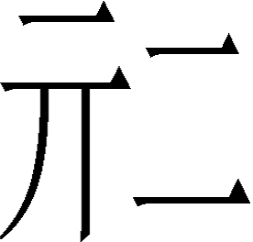=（其二）”、第三章就用“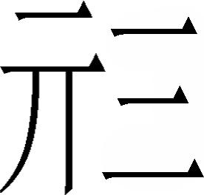=（其三）”、第四章就用“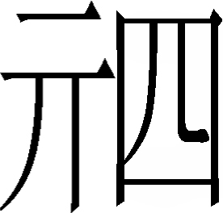=（其四）”來標注，并且標注分章的“其二”“其三”“其四”等皆用合文。[]如簡1850（圖一）：
【䢜】=才=（歸哉歸哉）。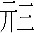=（其三）：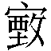（殷）亓（其）
根據簡文內容，應是對應今本《毛詩•召南•殷其靁》的詩句。由於竹簡殘斷，第一字僅有一“止”形，可據今本《毛詩》與安大簡《詩經》擬補爲“䢜（歸）”字。“歸”與下一字“才”均有重文符號，與安大簡一致。簡文中的“亓”，安大簡作“亓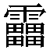矣”。安大簡整理者指出，“”，从攴，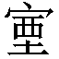聲。，屬影紐真部，殷，屬影紐文部，二者聲同韻近，可通。毛傳：“殷，靁聲也。”[]簡文中的“其三”就是指《殷其雷》的第三章。
根據王家嘴楚簡《詩經》中的分章提示來看，上述《左傳》引文中的“其三曰”“其六曰”亦應是指詩的分章，并且是相對於前文中的“其卒章”而言，故“其三”“其六”是分別指《周頌•武》的第三章和第六章。
《賚》與《武》還見於郭店《性自命出》簡25“觀《賚》、《武》”，簡28“《賚》、《武》樂取”。研究者根據郭店一號墓出土器物的形制特徵，推斷墓葬年代大致在戰國中期晚段。[]李學勤先生指出，墓內出土的竹簡典籍的書寫時間可能還更早一些。[]由此可見，至遲在戰國中期，《賚》已從“《武》”篇中分離出來，并且作爲單獨的樂舞與“《武》”并列。
從《左傳》中的敘述和王家嘴楚簡《詩經》中的分章提示來看，“其卒章曰：‘耆定爾功。’其三曰：‘鋪時繹思，我徂維求定。’其六曰：‘綏萬邦，屢豐年’”，應該都屬於《周頌•武》，《武》也應至少包含七章。據《左傳•宣公十二年》可知，時代在春秋中期的楚莊王當時看到的《詩經•周頌•武》應包含七章。王國維先生在《周<大武>樂章考》中指出，《武》之舞凡六成，其《詩》當有六篇，次序依次爲《武宿夜》、《武》、《酌》、《桓》、《賚》和《般》。[]今本《毛詩》中《武》、《酌》、《桓》、《賚》和《般》均各有一章，[]這五篇若合在一起也只有五章，與《左傳•宣公十二年》所暗含的“七章”有差異。換言之，今本《毛詩•周頌》中的《酌》、《桓》、《賚》、《般》均應歸入《武》篇。
《左傳•宣公十二年》徵引詩《武》篇中的“其卒章”“其三”“其六”中的分章標示，與王家嘴楚簡《詩經》的分章標示也完全一致。由此推斷，類似王家嘴楚簡《詩經》中有分章標示的抄本，至遲在春秋中期楚莊王時就已在楚地開始流傳。
出土的戰國楚簡《詩經》已有荆州夏家臺楚簡《詩經》，[]安大簡《詩經》[]和本文討論的王家嘴楚簡《詩經》三個抄本。這三個抄本在内容上的一个共同特徵是均與《毛詩》“國風”有關，夏家臺楚簡《詩經》僅涉及《毛詩•邶風》十九篇中的前十四篇，安大簡《詩經》涉及《毛詩》“十五國風”中的六國國風，王家嘴楚簡《詩經》涉及《毛詩》“十五國風”。由此可知，戰國時期在楚地流傳的《詩經》抄本，既有安大簡《詩經》抄錄部分“國風”，也有王家嘴楚簡《詩經》的較全本的“國風”，還有夏家臺《詩經》中選取某一“國風”中的特定詩篇。這對於認識《詩經》文本在楚地的流傳具有重要價值。
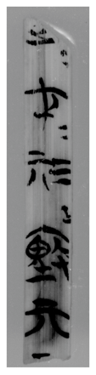
圖一、簡1850

[] 鋪，《毛詩》作“敷”。[清]阮元 校刻：《十三經注疏•毛詩正義》，北京：中華書局，1980年，第605頁。
[] 屢，《毛詩》作“婁”。[清]阮元 校刻：《十三經注疏•毛詩正義》，北京：中華書局，1980年，第604頁。
[] [清]阮元 校刻：《十三經注疏•春秋左傳正義》，北京：中華書局，1980年，第1882頁。
[] 楊伯峻：《春秋左傳注》（修訂本），北京：中華書局，2016年，第814頁。
[] 蔣魯敬、肖玉軍：《湖北荆州王家嘴M798出土戰國楚簡<詩經>概述》，《江漢考古》2023年第2期。
[] 安徽大學漢字發展與應用研究中心：《安徽大學藏戰國竹簡（一）》，上海：中西書局，2019年，第91頁。
[] 湖北省荆門市博物館：《荆門郭店一號楚墓》，《文物》1997年第7期。
[] 李學勤：《先秦儒家著作的重大發現》，《中國哲學》第二十輯，瀋陽：遼寧教育出版社，1999年，第13～14頁。
[] 王國維 著、彭林 整理：《周<大武>樂章考》，《觀堂集林》（外二種），石家莊：河北教育出版社，2001年，第50頁。
[] 《武》一章七句；《酌》一章九句；《桓》一章九句；《賚》一章六句；《般》一章七句。[清]阮元 校刻：《十三經注疏•毛詩正義》，北京：中華書局，1980年，第598、604、605、606頁。
[] 田勇、王明欽：《湖北荆州劉家臺與夏家臺墓地發現大批戰國墓葬》，《中國文物報》2016年4月8日。
[] 安徽大學漢字發展與應用研究中心：《安徽大學藏戰國竹簡（一）》，上海：中西書局，2019年。

